Структура научной презентации
  - Простейший вариант
Mehmet Efe Kantoz
30.08.2026
Содержание

1. Цель работы
- Построить сеть Петри для пяти философов, моделируя захват и освобождение вилок.
- Обнаружить состояние взаимной блокировки (deadlock), когда каждый философ взял одну вилку и ждёт вторую.
- Провести имитационное моделирование (стохастическое и детерминированное) и выявить наличие deadlock.
- Модифицировать сеть, чтобы предотвратить deadlock.
- Проанализировать результаты и оформить отчёт с графиками и анимацией.

2. Задание
- Создать рабочий каталог для кода.
- Установить необходимые пакеты.
- Выполнить предложенный код.
- Преобразовать код в литературный стиль.
- Сгенерировать из литературного кода:
  - чистый код;
  - jupyter notebook;
  - документацию в формате Quarto.
- Выполнить код из jupyter notebook.
- Интегрировать документацию в формате Quarto в отчёт.
- Добавить в код в литературном стиле вычисление для набора параметров.
- Сгенерировать из литературного кода с параметрами:
  - чистый код;
  - jupyter notebook;
  - документацию в формате Quarto.
- Выполнить код из jupyter notebook с параметрами.
- Интегрировать документацию с параметрами в формате Quarto в отчёт.

3. Теоретическое введение

3.1 История создания
Первую идею сетей Петри Карл Адам Петри сформулировал в возрасте 13 лет для описания химических реакций. Официальной датой рождения теории считается 1962 год, когда он защитил докторскую диссертацию «Kommunikation mit Automaten» («Взаимодействие с автоматами») в Боннском университете. За свою работу он получил премию Тьюринга (ACM Turing Award) — высшую награду в области информатики

3.2 Общая информация
Сеть Петри есть математический аппарат для моделирования дискретных систем. Графически она представляется как двудольный ориентированный граф двух типов вершин: позиции (круги) и переходы (прямоугольники). - Позиции (Places) суть пассивные элементы, описывающие состояние системы (например, наличие ресурса или выполнение условия). - Внутри позиции могут находиться фишки (tokens) — неотрицательное целое число, указывающее на количество ресурсов. - Переходы (Transitions) суть активные элементы, описывающие события или действия системы. - Они могут срабатывать, изменяя состояние модели. - Дуги (Arcs) суть направленные соединения между позициями и переходами (но не между двумя позициями или двумя переходами), которые показывают, как состояние влияет на события и наоборот. - Маркировка (Marking) есть распределение фишек по позициям в определённый момент времени, то есть текущее состояние модели. - Смена маркировок происходит при срабатывании переходов в соответствии с определёнными правилами.

3.3 Общая информация
Теория сетей Петри, появившаяся как инструмент для анализа химических процессов, сегодня является мощным и наглядным математическим аппаратом. Она незаменима везде, где нужно описать параллельные, асинхронные и распределённые системы. В её основе лежат всего четыре элемента, а богатство поведения возникает из их комбинации.

3.4 Свойства
Сети Петри используются не просто для моделирования, но и для проверки корректности системы. Для этого исследуются её важнейшие свойства: - Ограниченность (Boundedness). Количество фишек в любой позиции сети никогда не превысит некоторого заданного предела K. Если K = 1, сеть называется безопасной. - Активность (Liveness). Для любого перехода всегда существует достижимая маркировка, в которой он может сработать. Это гарантирует, что в системе не будет вечных блокировок. - Достижимость (Reachability). Можно ли из начальной маркировки M0 попасть в некоторую желаемую маркировку Mk. - Сохраняемость (Conservation). Взвешенная сумма фишек по всем позициям остаётся постоянной (аналог закона сохранения массы или энергии).

3.5 Методы анализа сетей Петри
Для изучения этих свойств разработаны специальные методы: - Граф (дерево) достижимости. Это фундаментальный метод. Строится ориентированный граф, вершинами которого являются все возможные маркировки, достижимые из начальной. Он наглядно показывает все возможные сценарии поведения системы. - Матричные уравнения. Поведение сети можно описать с помощью матриц инцидентности. Срабатывание перехода соответствует прибавлению вектора, что позволяет решать задачи достижимости алгебраическими методами. - Методы редукции. Сложная сеть упрощается путём замены стандартных подсетей (например, последовательных или параллельных фрагментов) на эквивалентные.

3.6 Обедающие философы
Задача «Обедающие философы» была сформулирована Эдсгером Дейкстрой в 1965 году как иллюстрация проблемы синхронизации в параллельных вычислительных системах. Она наглядно демонстрирует явления взаимной блокировки (deadlock) и голодания (starvation) при конкурентном доступе к разделяемым ресурсам. Это одна из самых известных задач, демонстрирующая проблемы параллелизма, в частности, взаимные блокировки (deadlocks) и состояние гонки (race conditions).

3.7 Классическая постановка
За круглым столом сидят N философов (обычно 5). Перед каждым философом стоит тарелка с едой. Между каждыми двумя соседними философами лежит одна вилка (или палочка для еды). Таким образом, количество вилок равно количеству философов (рис. 5.1). Правила поведения философов: - Философ может находиться в одном из трёх состояний: думает, голоден (хочет есть), ест. - Чтобы поесть, философу необходимы две вилки — та, что слева от него, и та, что справа. - Если философ не может получить обе вилки одновременно, он ждёт, пока они освободятся. - Поев, философ кладёт обе вилки обратно на стол и возвращается к размышлениям.

3.8 Классическая постановка
Ограничения:
- Вилками нельзя пользоваться одновременно двум философам.
- Философ не может отнять вилку у соседа — только дождаться, пока тот её положит.

3.9 Проблема взаимной блокировки (deadlock)
При наивной реализации (каждый философ сначала берёт левую вилку, затем правую) возникает тупиковая ситуация: если все философы одновременно возьмут левую вилку, то каждый будет ждать правую, которая уже занята соседом. В результате никто не может поесть — система замирает. Это и есть взаимная блокировка.

3.10 Решение проблемы
Для предотвращения deadlock предложены различные подходы: - Арбитр (официант) — вводится дополнительный процесс, который разрешает есть не более чем N-1 философам одновременно. - Асимметричное правило — философы с нечётным номером сначала берут левую вилку, затем правую, а чётные — наоборот. - Атомарный захват — философ берёт обе вилки одновременно (если они свободны) иначе не берёт ни одной. - Использование мьютексов и условных переменных в программных реализациях.

3.11 Связь с сетями Петри
Задача «Обедающие философы» является классическим примером для моделирования с помощью сетей Петри. Каждый философ и каждая вилка представляются позициями, а переходы соответствуют действиям: «взять левую вилку», «взять правую вилку», «начать есть», «положить вилки». Сеть Петри наглядно показывает возникновение deadlock и позволяет экспериментировать с различными механизмами синхронизации, например, введением арбитра.

3.12 Общие замечания
- Стохастичность: алгоритм Джиллеспи вносит случайность. При каждом запуске могут получаться разные траектории и разное время наступления deadlock. Для надёжности рекомендуется проводить несколько прогонов (например, с разными seed) и усреднять результаты.
- Параметры N и tmax: для N=5 deadlock в классической модели обычно наступает в течение 50 единиц времени.
- Если deadlock не обнаружился, можно увеличить tmax.
- Сеть с арбитром.
- Теоретически она никогда не заходит в deadlock.
- Все три скрипта вместе дают полное исследование: от численного моделирования и визуализации динамики до сравнительного анализа и наглядной анимации.

4. Выполнение лабораторной работы
Создаем файл в project/src с кодом модели, который будем использоваться в дальнейших скриптах(рис. 1).
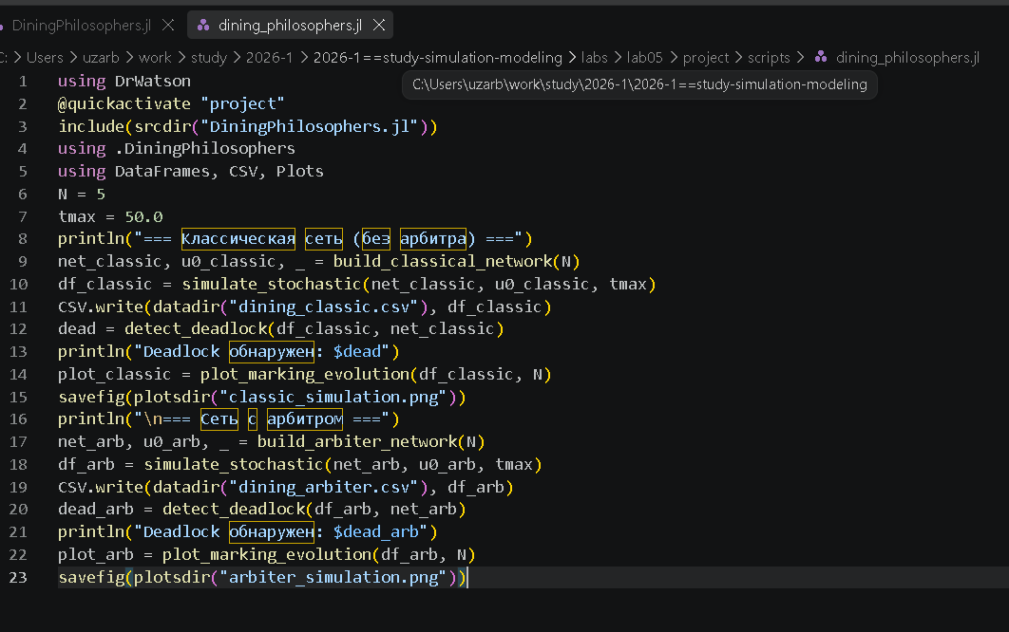
Рисунок 1: Код модели

4.1 Базовый эксперимент
Создаем файл с базовым экспериментом, который выполняет основное моделирование и сравнение двух вариантов сети Петри: - классическая модель (без арбитра), в которой возможна взаимная блокировка (deadlock); - модифицированная модель с арбитром, которая должна предотвращать deadlock.(рис. 2).

Рисунок 2: Базовая модель

4.2 Базовый эксперимент
Запускаем данный скрипт (рис. 3).
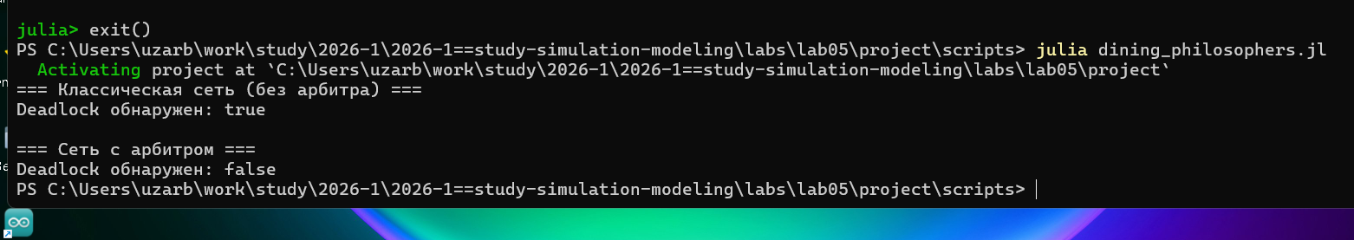
Рисунок 3: Запуск

4.3 Базовый эксперимент
Далее создаем все производные форматы(рис. 4).
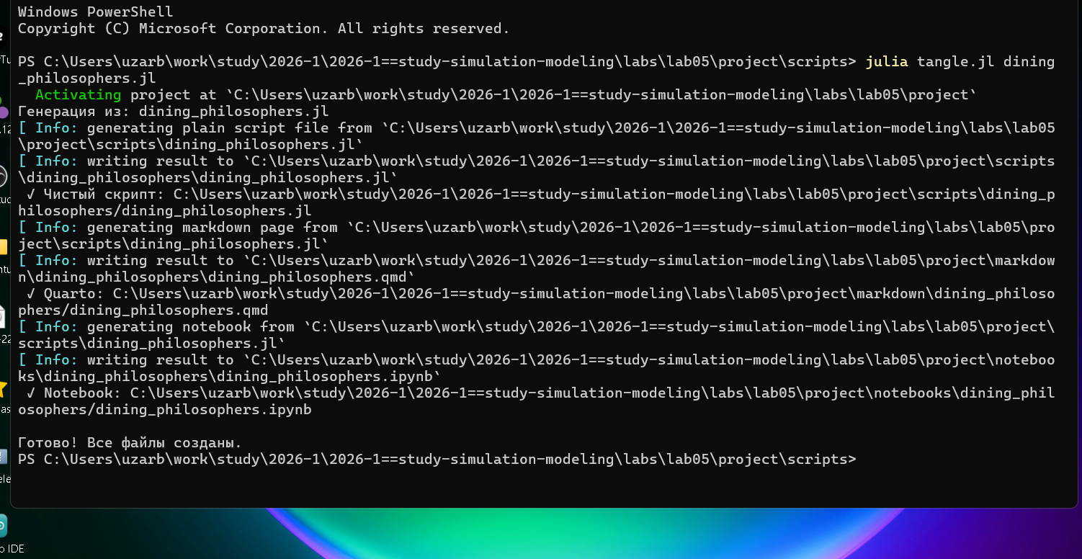
Рисунок 4: Код модели
Запускаем файл notebook(рис. 5).
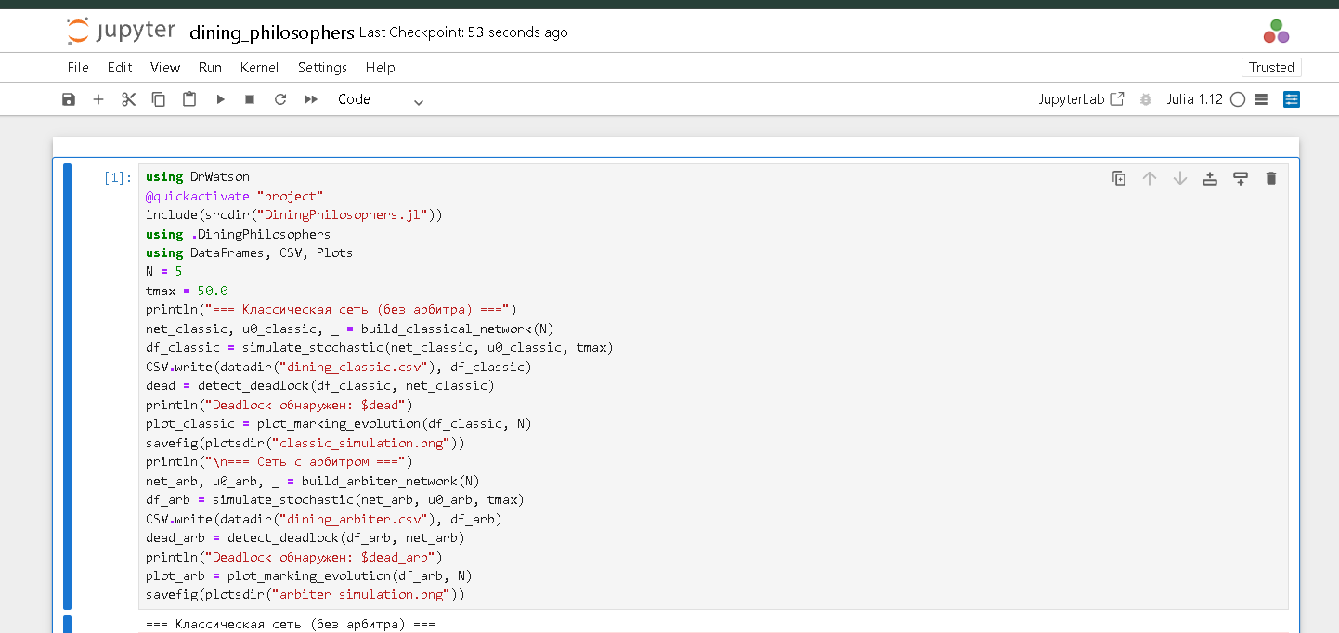
Рисунок 5: notebook
В результате получаем следующие графики(рис. 6).(рис. 7).
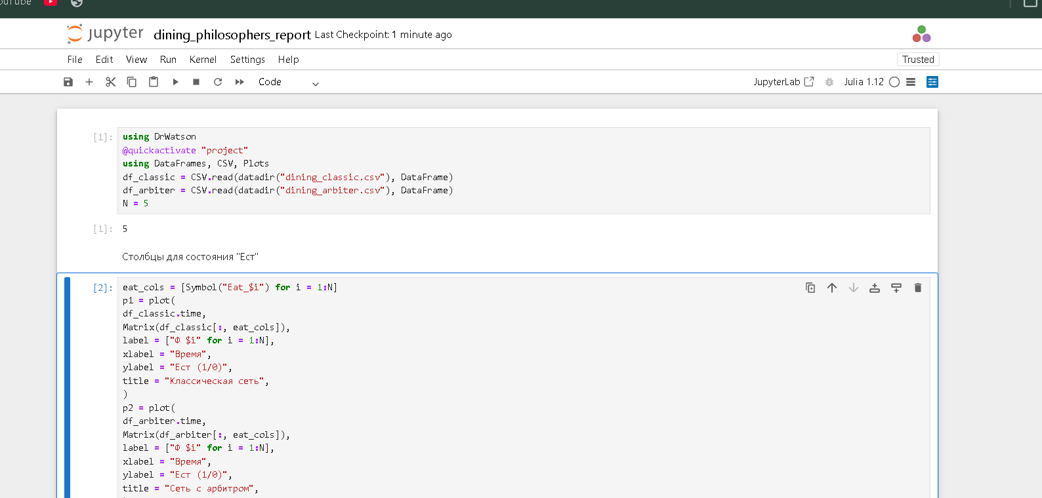
Рисунок 6: График классической модели

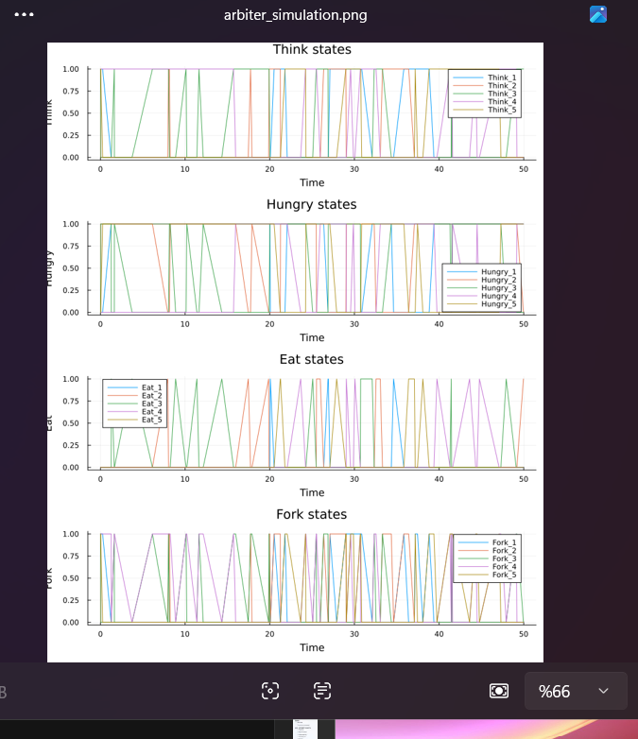
Рисунок 7: График модели с арбитром

4.4 Анимация процесса
Создаем следующий скрипт, который сделает gif файл с анимацией процесса и наглядно продемонстрирует динамику работы сети петри(рис. 8).
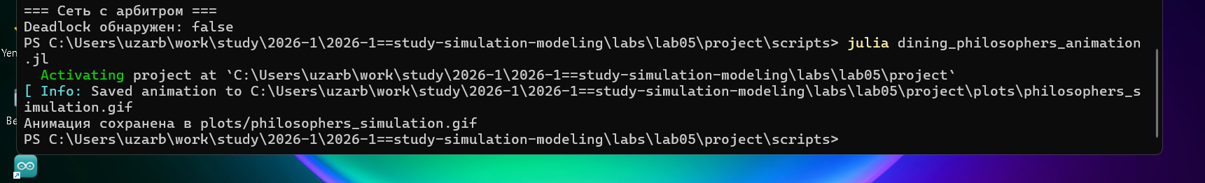
Рисунок 8: Код анимации

4.5 Анимация процесса
Запускаем и создаем все производные форматы(рис. 9).
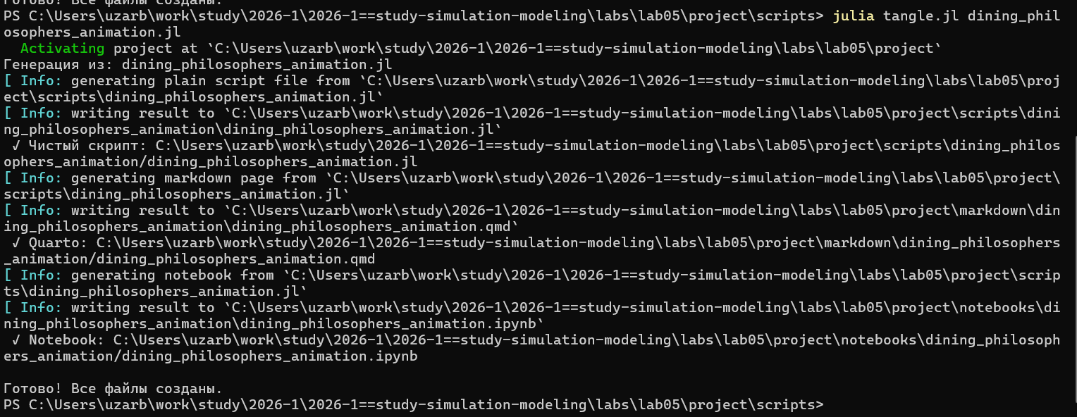
Рисунок 9: производные форматы

4.6 Анимация процесса
Запускаем файл notebook(рис. 10).
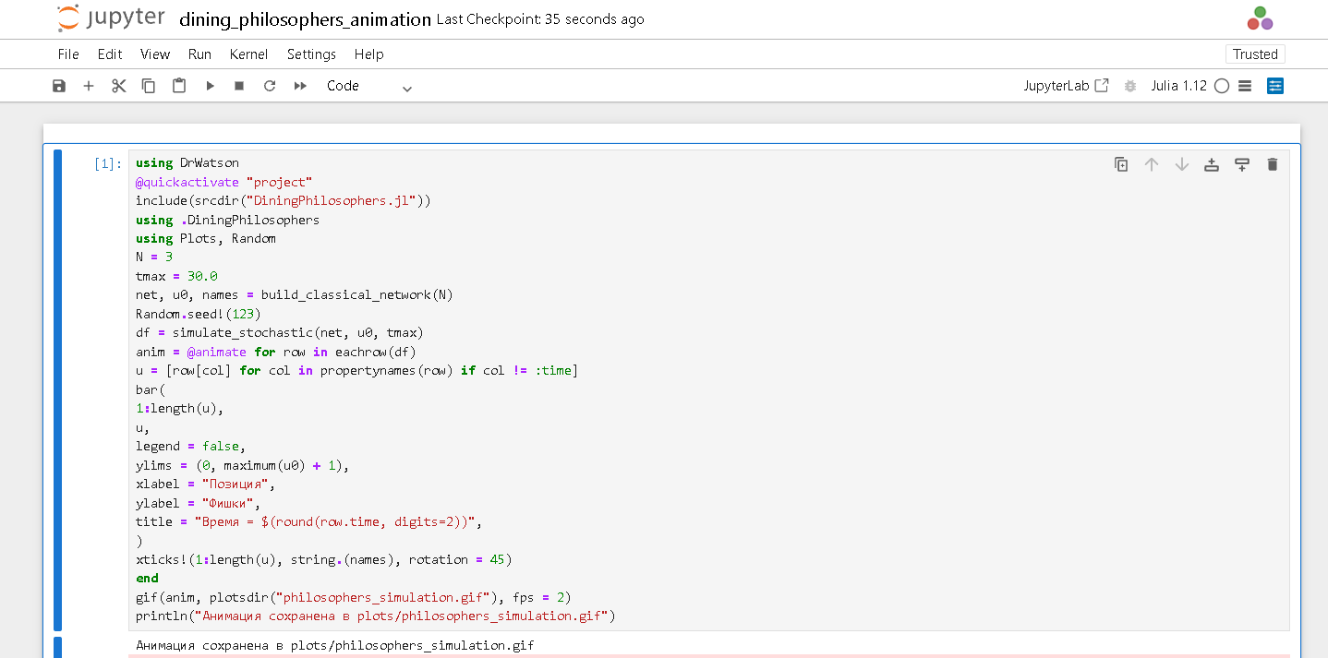
Рисунок 10: Код модели

4.7 Итоговый отчет
Создаем и запускаем скрипт для итогового отчета и сравнительного анализа двух моделей(рис. 11).
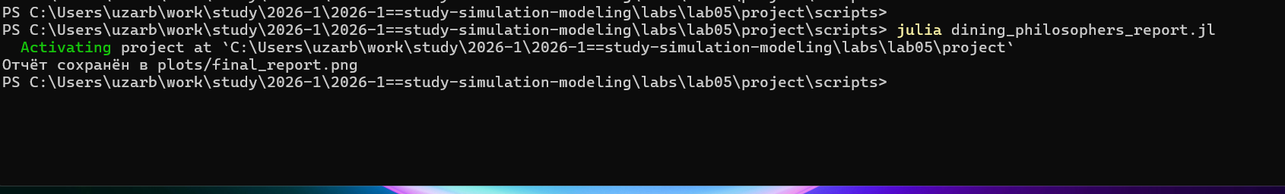
Рисунок 11: Запуск

4.8 Итоговый отчет
Создаем все производные форматы(рис. 10).
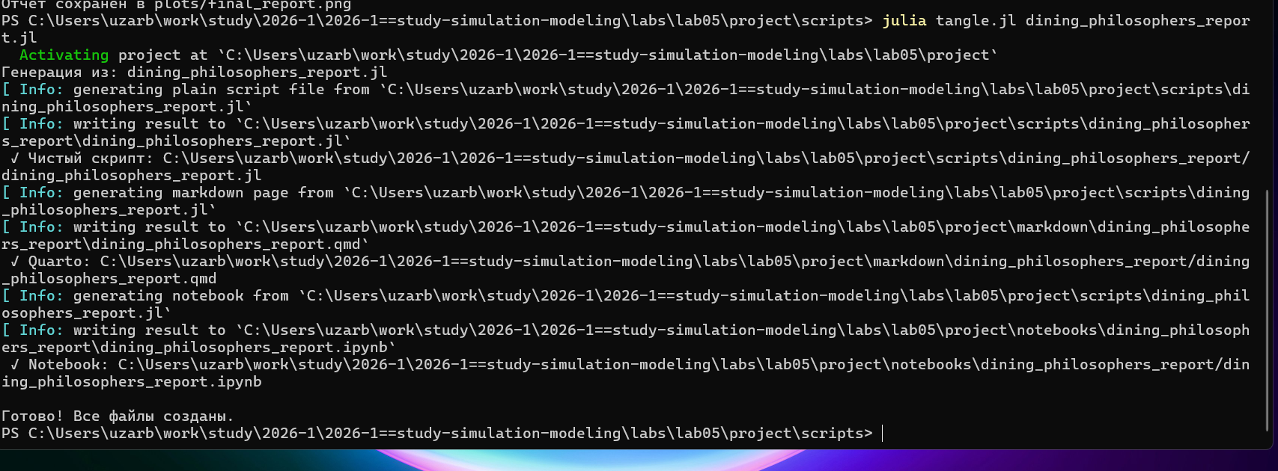
Рисунок 12: производные форматы

4.9 Итоговый отчет
Запускаем файл notebook(рис. 13).

Рисунок 13: notebook
В результате получаем график (рис. 14).
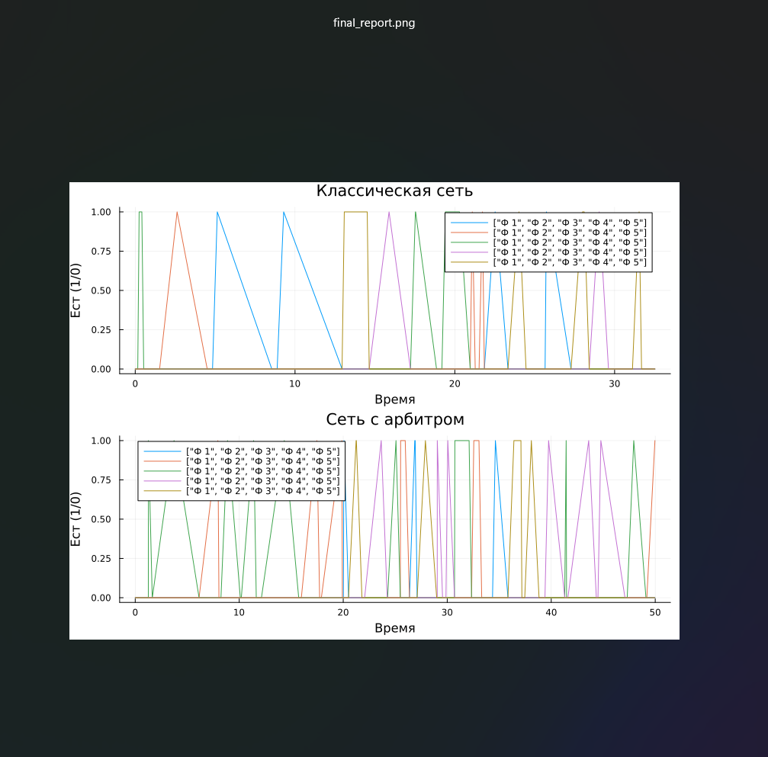
Рисунок 14: График

5. Выводы
После выполнения данной лабораторной работы мы познакомились с математическим аппаратом Сеть Петри и задачем об обедающих философах

Список литературы

